潜心教育 用爱浇灌 静待花开
成都市双流区公兴幼儿园 郭佳丽 18981820417
根据《教育部办公厅关于开展2019年全国学前教育宣传月活动的通知》和
成都市双流区教育局学前科关于开展2019年全国学前教育宣传月活动的相关要求，结合幼儿园实际情况，我们开展了系列“科学做好入学准备”的宣传活动。旨在引导广大教师和家长树立科学理念，尊重幼儿身心发展规律，关注孩子身心健康全面发展，将入学准备贯穿到幼儿园教育的全过程，为幼儿今后的学习和生活做好准备，为其今后的学习奠定良好的基础。我们围绕宣传主题，从幼儿、教师、家长三方面积极开展系列宣传活动，现将工作总结如下：
- 围绕主题，制定计划，责任落实到人
从孩子入园开始就已经踏出了成长的第一步，他们每天面对的都是生活中的实际问题，他们开始学习集体生活，学习如何与人友好相处，在学习中逐步建立规则意识和秩序感，增强解决问题的能力，主动探索和学习。科学的入学准备应该踏踏实实引领孩子走好幼儿园生活的每一步，丰富孩子的生活经验，帮助孩子养成良好的行为习惯，涵养孩子健康的品格。为进一步向家长和教师传递正确的观念，我们分别成立了以园长为组长，中层干部为组员的领导小组，紧扣“科学做好科学准备”的活动主题，认真解读文件要求，制定了宣传活动实施方案，共同为第8个学前教育宣传月活献计献策。以园长牵头，将责任落实到人，做到宣传活动向孩子、教师、家长及社区全覆盖，提高孩子的学习习惯和学习能力，提升教师专业素质，提高家长育儿理念。
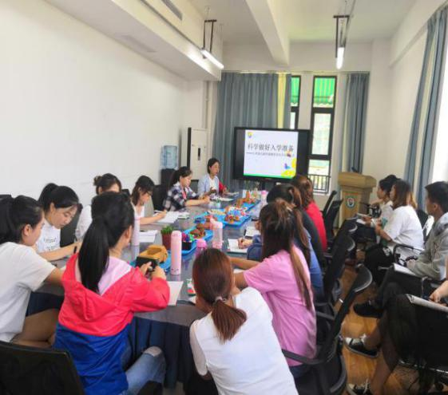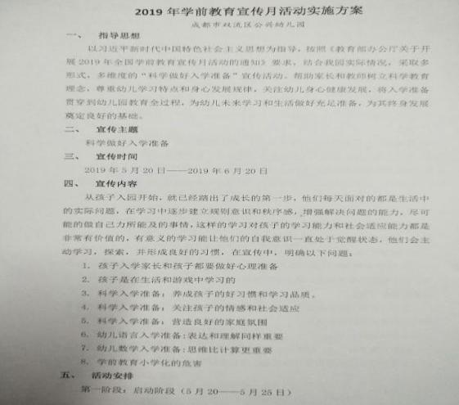
学前教育宣传月活动启动仪式 公兴幼儿园科学做好入学准备宣传方案
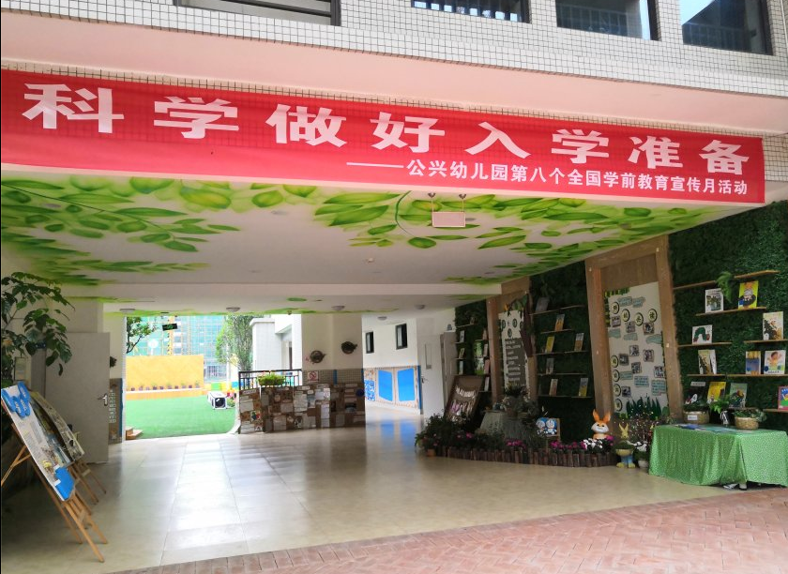
营造浓厚的宣传环境和宣传氛围
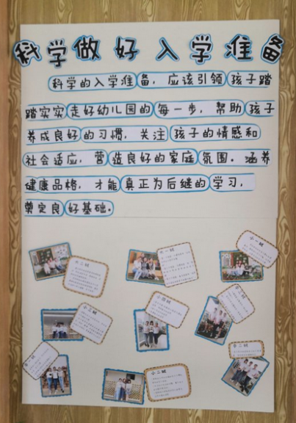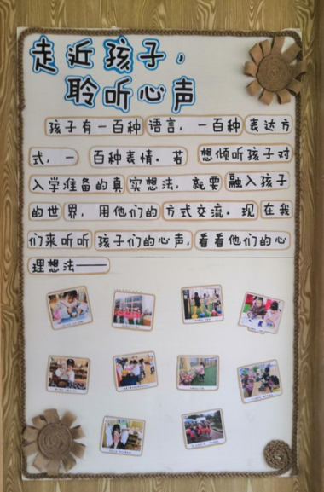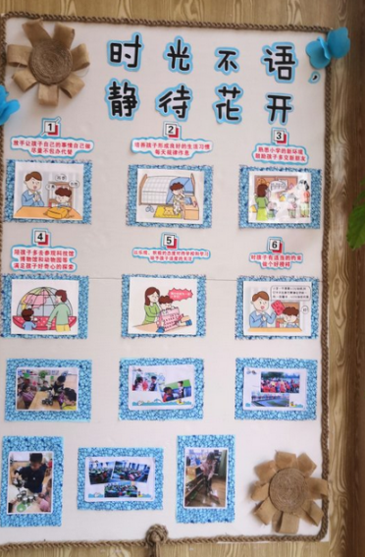
- 精心策划，科学分析，明晰宣传重点
为确保活动多维度开展，把宣传工作落到实处，经过认真分析，我们确定了宣传的重点。第一，帮助家长和教师更新教育理念，明确幼儿身心发展规律，遵循幼儿年龄特点，坚持游戏化教学，杜绝“小学化”，切实扭转一些家长过渡强调知识准备的认识偏差。第二，让家长和教师都要清楚孩子入学应该做好哪些准备？包括物质的和心理的，以及该怎么准备，重点帮助家长和教师理解，入学准备应贯穿到幼儿园全过程，要关注孩子的身心健康和学习品质，关注孩子的情感和社会适应，关注孩子的语言表达和理解能力的发展，养成良好的生活习惯和自理能力，激发学习兴趣。第三，组织幼儿走进小学，通过实地参观、询问和感受引发孩子们对小学生活的美好向往和期待，激发他们成长的愿望。第四，联动社区，将宣传范围扩大，增强辖区内父母育儿的科学理念，为他们讲解科学做好入学准备的重要性及科学性。
三、搭建平台、找准抓手、注重宣传实效
作为专业的学前教育工作者，我们应有科学的教育理念，超强的观察能力，能够走进儿童，读懂儿童，让更多的家长了解儿童，了解儿童的年龄特点，了解儿童的身心发展规律，顺应孩子的学习方式，用浅显易懂的语言帮助孩子实现自己生命的成长与进步，让更多的家长关注孩子的学习，关心孩子的成长，关爱孩子的发展。通过悬挂宣传主题标语、制作宣传展板，观看宣传系列视频、线上研讨、家长开放日、走进小学等多种方式开展宣传活动，让更多的人关注孩子的入学准备，了解入学准备的重要性，我们开展了以下系列宣传活动。
- 看宣传视频，谈入学准备的启示
通过集体观看科学做好入学准备的宣传视频及“科学做好入学准备”系列访谈短片，全面了解入学准备每一个方面应如何开展相关的教育活动，家长应该做怎样的配合，帮助教师和家长更好的了解孩子的学习特点，从关注孩子的现在到关注孩子未来的学习和生活做好充足的准备，为其终身发展奠定良好的基础。
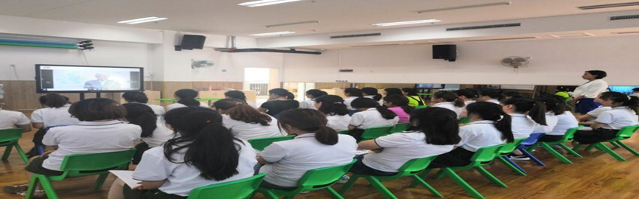
组织教师集体观看宣传视频、自主观看系列访谈短片
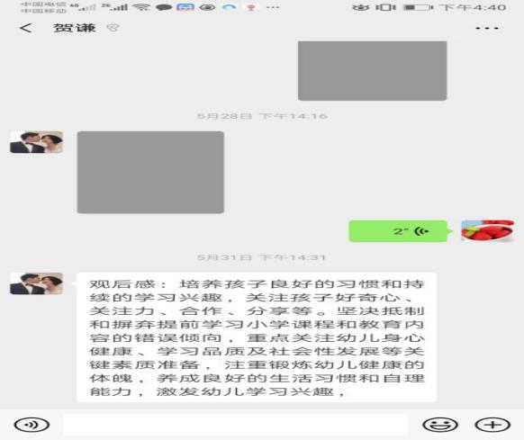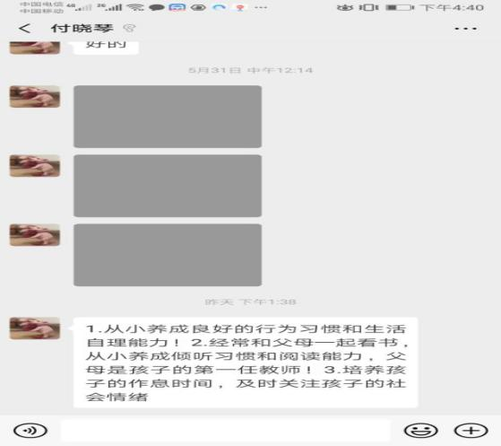
教师交流观后感，谈自己对科学入学准备的认识
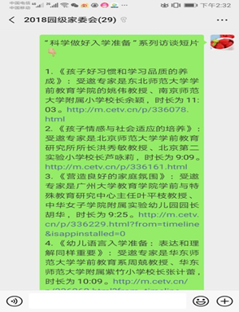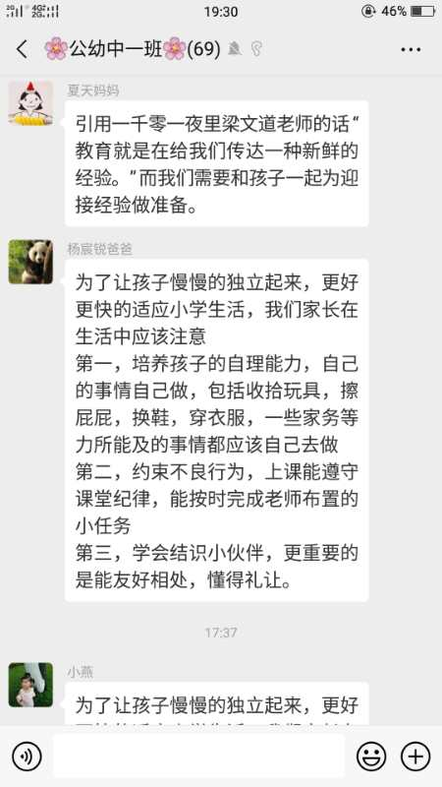

向家长推荐“科学入学准备”的系列访谈短片，鼓励家长在群里交流感受

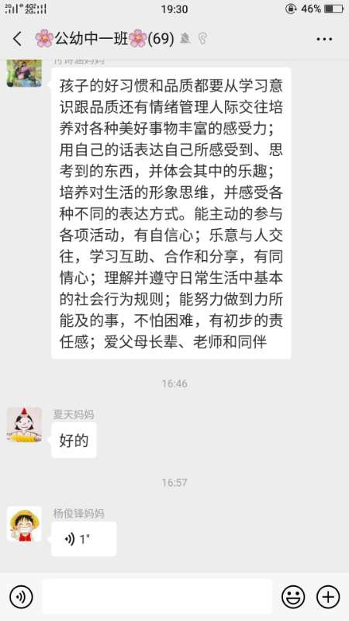
- 制作宣传展板，搭建多途径宣传平台
为增强家长和教师对宣传主题的关注，了解宣传的重点，切实将宣传理念内化于心，外化于形，让环境助推宣传，让宣传看得见，刺激更多的家长和教师，了解孩子的学习特点，不拔苗助长，聆听孩子的一百种语言，融入孩子的世界，用他们的方式交流，我们制定了科学入学准备理念介绍、家庭配合、教师做法、幼儿自我成长与发展的三中维度宣传展板，同时制定家长一封信，通过向家长发放宣传资料的方式，激发家长的思考和学习。同时利用微信公众号推送科学入学准备的优秀案例和宣传资料，多种途径帮助家长了解科学入学准备的重要性。
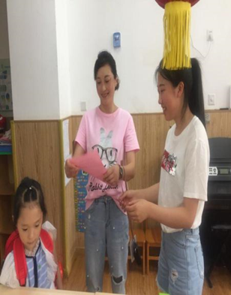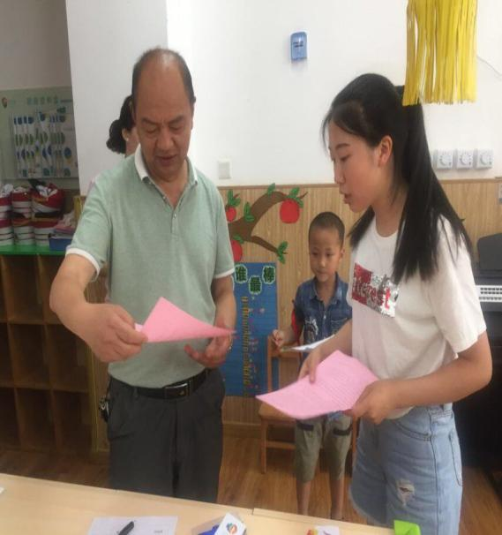
给家长发放宣资料
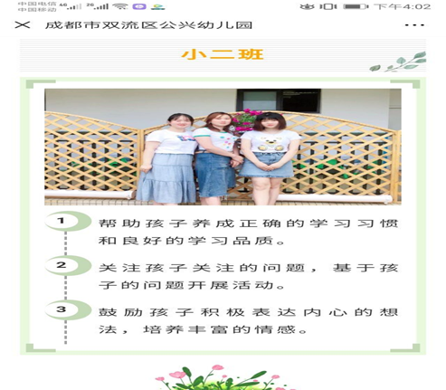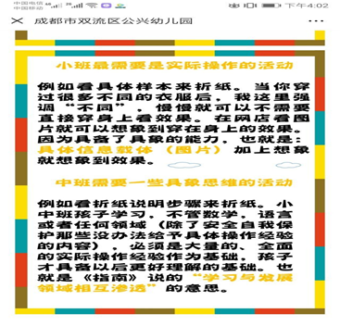
班级教师制定班级学习计划 微信公众号推送相关育儿理念
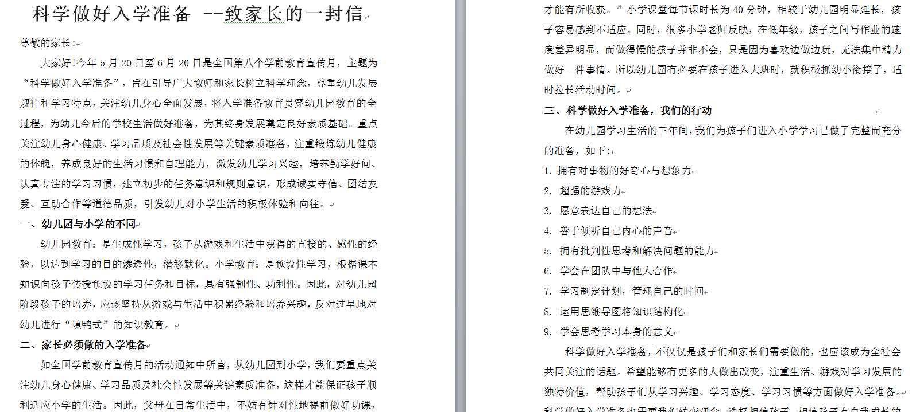
科学入学准备，写给家长的一封信
- 加强日常活动的组织，做好宣传活动
我们充分利用班级的家长开放日活动，向班级的家长宣传我们的教育理念，指导家长为幼儿做好生活常规，学习品质，社会交往等方面的入学准备，宣传幼儿园游戏教学的方式及孩子学习特点；其次，利用每周升旗仪式由大班的哥哥姐姐为小中班的弟弟妹妹讲好习惯的养成；同时，抓住六一节家长到园参加活动的机会，向广大家长宣传“科学做好入学准备”我们应该如何做，有的班级还将班级教育落实到节目表演，让家长们听见孩子的呼吁和心声，真切感受到小学化的危害，我们还通过亲子活动和师幼活动，让家长们对科学做好入学准备有了深入的了解，对小学入学“零起点”有了科学的认识和信任。
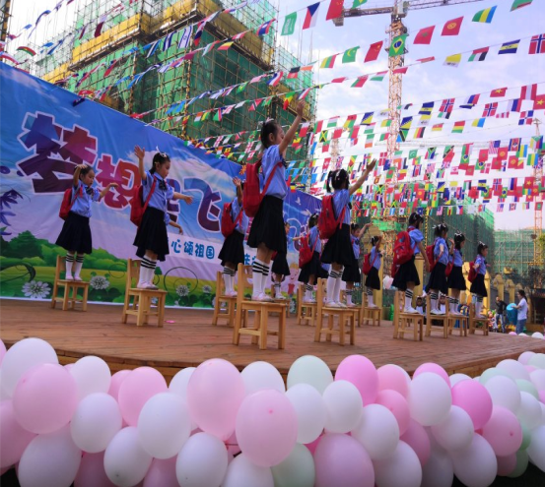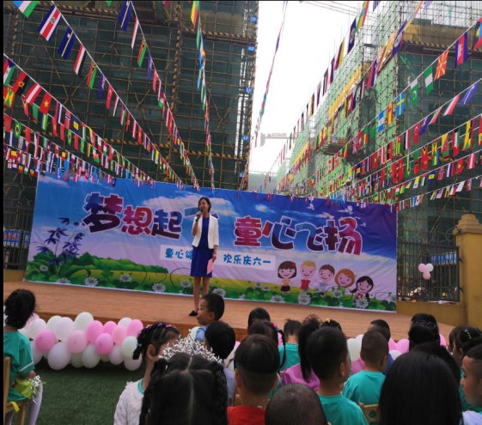
孩子们通过表演表达快乐入学的心声 园长向家长宣传科学入学准备
- 走进小学，促进幼小协同
大班的孩子即将走向新的路程，为促进孩子们更好的学习和生活，我们幼小协同，双向衔接，与公兴小学一起共同宣传，取消了家长们对幼儿园提前教授小学知识的顾虑和担忧。孩子们走进小学，参观小学的环境，感受小学的学习氛围，走进小学的课堂，体验了一节不同于幼儿园教学活动的小学课，哥哥姐姐们专心学习和认真作业的模样，也给孩子们留下了深刻的印象。
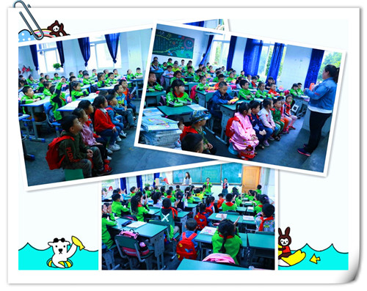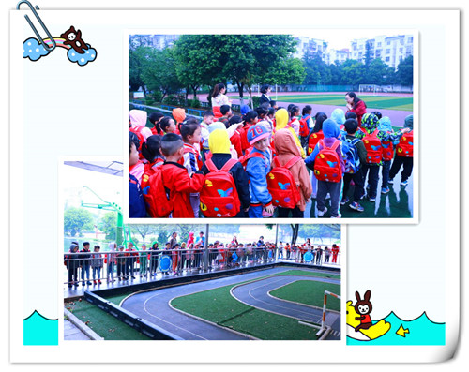
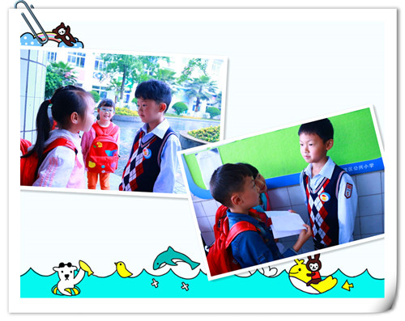
通过参观小学，激起了他们对小学生活的向往和期待，为孩子们顺利进入小学学习奠定了良好的基础。愿孩子们都能迈着自信、从容的步伐走进小学、开始新的生活。
- 联动社区，辐射更多群体
为进一步帮助广大家长树立科学育儿理念，尊重幼儿身心发展规律和学习特点，关注幼儿身心全面发展，将入学准备教育贯穿幼儿园教育的全过程，公兴幼儿园教师联合双塘社区走进荷韵佳苑小区开展主题为“科学做好入学准备”的宣传活动。活动中，教师通过发放科学做好入学准备致家长一封信，问题解答，主动交流等方式，向家长传递科学育儿理念及科学入学准备，帮助家长进一步了解孩子是从游戏和生活中获得直接，感性的经验，以达到学习的目的，是一种潜移默化的学习方式。
相信在老师们的宣传下，家长们对孩子生活、学习等方面的入学准备有了深入了解，我们应当选择相信孩子，相信孩子有自我成长的力量，相信孩子有主动学习的能力，能够对新环境，新挑战进行自我调节与适应。科学做好入学准备，不仅仅是孩子们和家长们需要做的，也应该成为全社区共同关注的话题。
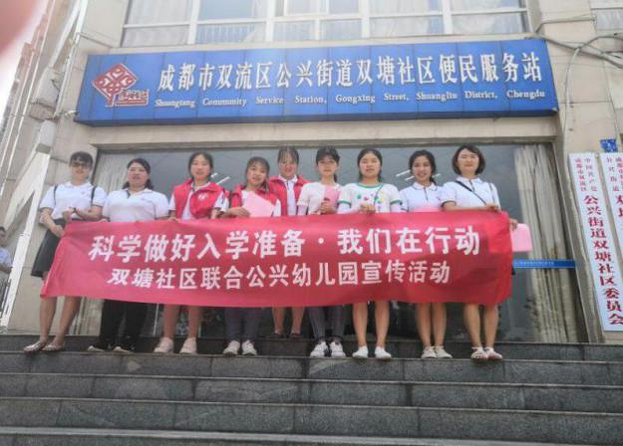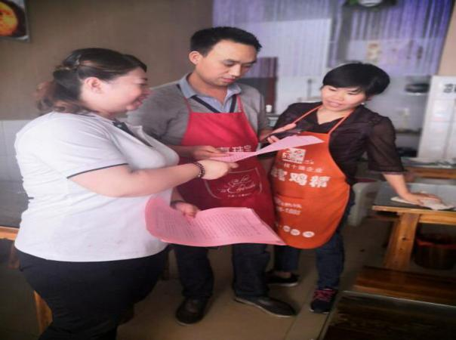教师走进社区做宣传，向家长细心讲解入学准备的相关知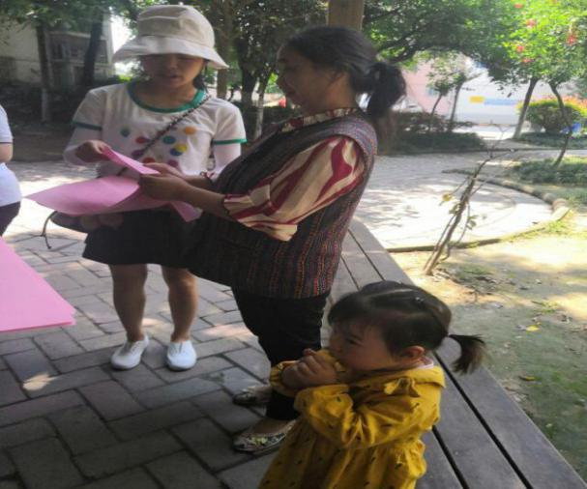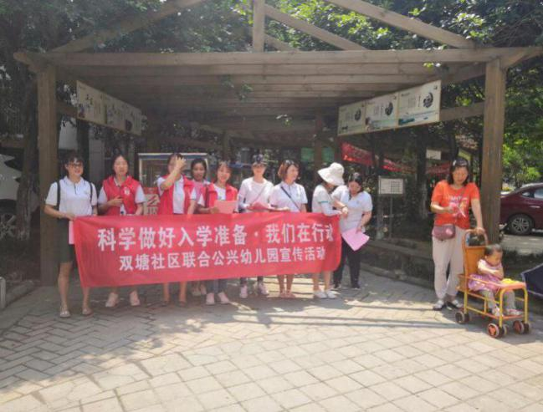走进小区，向小区里的居民介绍入学准备的具体事项
同时我们围绕“科学做好入学准备，轻松做好幼小衔接”开展了精彩的家庭教育讲座，活动中，家庭教育讲师冯晓琴老师以“三岁看大，七岁看老，十二岁定终生”这句话引发家长思考影响孩子发展的原因，并且用互动的方式向家长讲述了目前家庭教育的误区、幼小衔接的重要性以及指导策略。冯老师还使用模拟课堂的形式帮助家长了解“打骂”与“平等商量”两种处理办法达到的不同效果。通过本次互动式的培训活动，家长都收获颇深，相信家长们会越来越重视家庭教育，起到“第一任老师”的作用。
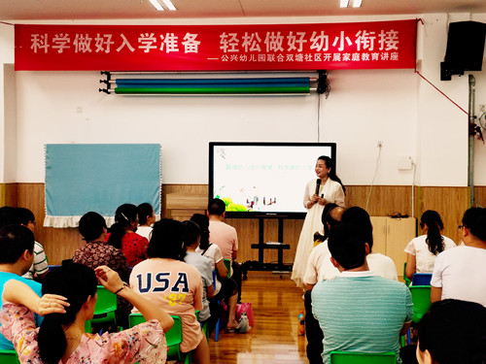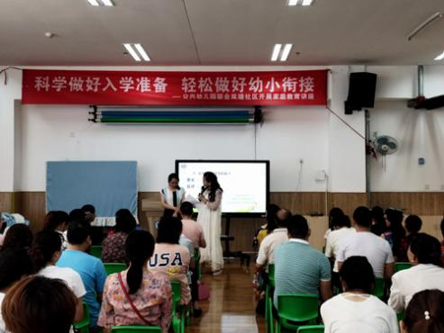
开展科学做好入学准备，轻松做好有效衔接教育讲座
教育就像养花一样，一边养一边看，一边静待花开，既要用心，也要灌溉。只有童心能够唤醒童心，只有爱心能够滋润童心，学会用儿童的眼睛去观察，用儿童的耳朵去倾听，用儿童的兴趣去探寻，用儿童的情感去热爱。科学的入学准备，只有成人是全心全意为儿童，和儿童有一样心灵的，成人才会变成儿童，继而支持儿童的发展。通过本次“科学做好入学准备的宣传活动”，进一步帮助我园家长和教师转变观念，认识到儿童身心发展规律及其年龄特点，正视自己的角色定位，认识到入学准备的价值，为孩子科学做好入学准备营造了良好的社会环境，为孩子们的身心健康，未来发展奠定良好的基础。

